**Clase 15, Ficha 14 (Comparar fracciones)**

**Asignatura:** Educación Matemática **Curso:** Quinto básico

**Fecha:** Semana del 13/07 al 24/07 **(2 semanas) Docente:** Romina Ramírez

**Nombre del Alumno:___________________________________________________________________**

**I.- Objetivo de Aprendizaje:**  OA 7. Demostrar que comprenden las fracciones propias

• representándolas de manera concreta, pictórica y simbólica - creando grupos de fracciones equivalentes - simplificando y amplificando de manera concreta, pictórica y simbólica, de forma manual y/o con

software educativo - comparando fracciones propias con igual y distinto denominador de manera concreta, pictórica y simbólica

**II.- Contenido:** Comparar fracción

**III.- Objetivo de la clase**: Comparar fracciones propias utilizando representaciones

**IV.- Indicaciones generales:**

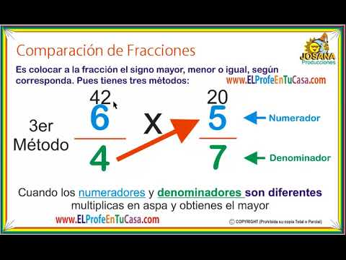1-. Conceptos que debemos recordar. (**Escribirlas en tu cuaderno)**

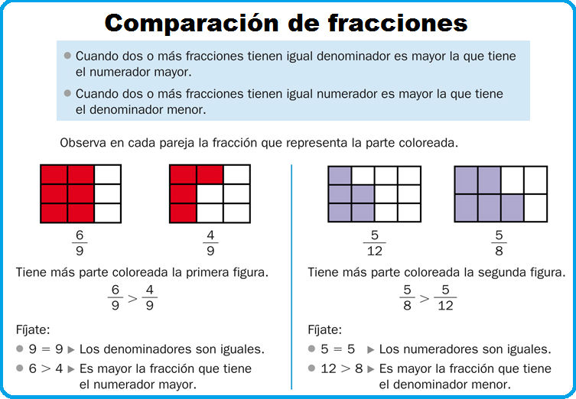

2-. Si tienes dudas consultar a la docente por correo electrónico [profesorarominaramirez@gmail.com](mailto:profesorarominaramirez@gmail.com) o en el wasap del curso

**V.- Actividad a desarrollar:**

1-. Escribe en el cuaderno de matemática la fecha y el objetivo de la clase

2-. Resuelve la página del texto del estudiante Página 186, 187, 188, 189 y 190.

3-. Escribe El ticket de salida en tu cuaderno al finalizar la actividad y resuélvelo.

**VI.-** **Retroalimentación:** La retroalimentación se realizará mediante correo electrónico, en las guías que entregas directamente o por medio de wassap

**VII.- Fecha de envío:** 24 de Julio

**VIII.- Cómo y/o donde enviar: E**nviarlas al siguiente correo [profesorarominaramirez@gmail.com](mailto:profesorarominaramirez@gmail.com) con tu nombre y apellido. Si no utilizas correo el día de entrega es 24 de Julio en el establecimiento

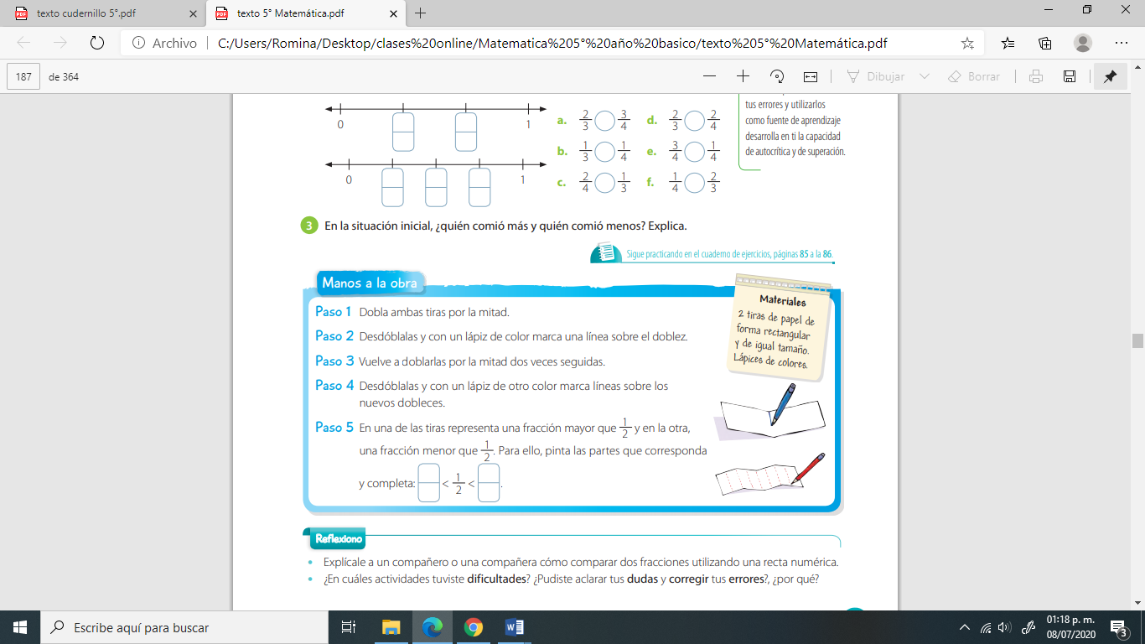

Ticket de Salida

